La révolution silencieuse de la prime d’activité
Par Nicolas Duvoux
Instituée en 2016, la Prime d’activité a été mobilisée pour répondre au mouvement des Gilets jaunes. Cette mesure, réservée aux gens qui travaillent, est révélatrice de l’étatisation croissante de la protection sociale, également à l’œuvre dans les réformes de l'assurance chômage et les retraites.

« En réponse à « l’état d’urgence économique et social » décrété par le Président de la République le 9 décembre 2018, l’État a engagé un effort sans précédent en vue d’améliorer la situation quotidienne des Français. Parmi les mesures annoncées pour répondre à cette situation, la promesse d’une hausse du pouvoir d’achat de 100 € au niveau du SMIC a entraîné une revalorisation exceptionnelle de la prime d’activité. Depuis son entrée en vigueur le 1er janvier 2019, le dispositif a rapidement atteint sa cible. Ce sont désormais plus de 4 millions de foyers qui bénéficient de la prime d’activité, pour un montant moyen de 186 € par mois. »

« Il n’y a plus aujourd’hui de situation où travailler entraîne une perte de revenu disponible pour un ménage allocataire du RSA17. Le travail paie significativement plus qu’une situation d’inactivité, même pour de très faibles niveaux de rémunération. Cela s’explique à la fois par les réformes successives des prestations visant à davantage inciter au travail, mais aussi par la faible revalorisation des prestations servies à ceux qui n’ont aucun revenu d’activité : en euros constants, le revenu disponible des ménages sans activité évolue moins vite que le seuil de pauvreté. »
Instaurée par la loi n°2015-994 du 17 août 2015 relative au dialogue social et à l'emploi, la Prime d’activité est effective depuis le 1er janvier 2016. Comme l’indiquent les termes de Joël Giraud, rapporteur de l’annexe relative aux politiques de solidarité, d’insertion et d’égalité des chances dans un rapport d’une commission de l’Assemblée Nationale publié dans le cadre de la préparation de la loi de finances 2020, les mesures sociales décidées en réponse au mouvement des « Gilets jaunes » ont conduit à une revalorisation massive de cette prestation.
Cette décision a, en fait, accéléré la croissance des effectifs et donc, corrélativement, le coût d’une mesure entrée en vigueur il y a seulement quatre ans. Ce « succès » a précédé – et rendu possible – l’usage de la Prime d’activité pour solvabiliser les ménages « modestes mais non pauvres » dont tout laisse penser qu’ils ont représenté le centre de gravité du mouvement des « Gilets jaunes ». Les comparaisons qu’il est possible de faire avec des trajectoires institutionnelles comparables invitent à souligner la rapidité du développement de la prestation, qui touche désormais 4,1 millions de foyers – 8, 23 millions de personnes – et représente un coût de 9, 5 milliards d’euros.
Cet essai propose de rassembler les éléments permettant de prendre la mesure de cette progression et de cerner les enjeux de cette prestation pour le système de protection sociale. Celle-ci transforme en effet notre modèle social en profondeur, mais de manière silencieuse. L’apparence « technique » des débats autour de la Prime d’activité tiennent aux circonstances politiques et administratives de sa genèse. Cette dimension résolument technocratique facilite son appropriation au sein de l’appareil d’État, qui voit dans sa croissance un succès, en même temps qu’elle limite à des cercles d’expertise la compréhension des effets directs qu’elle produit, mais aussi des orientations possibles que son développement exclut, de manière directe ou implicite.
Cet essai abordera d’abord la genèse et les caractéristiques de la prime d’activité, puis les effets du mouvement des « Gilets jaunes » et le contexte dans lequel ce dispositif a été retenu pour revaloriser les revenus d’activités des travailleurs modestes. Il traitera enfin les relations de cet instrument avec le RSA-socle (la prestation sociale pour les pauvres qui ne travaillent pas) d’une part et le SMIC d’autre part. Cette étude repose sur la littérature scientifique disponible, les différents rapports produits au sein des administrations sur cet instrument, ainsi que sur des témoignages, recueillis sous couvert d’anonymat, de hauts fonctionnaires ayant participé à la création et au développement de cet instrument, dans le cadre de missions d’expertise réalisées par l’auteur de cet article.

La prime d’activité : genèses et caractéristiques
La genèse de la prime d’activité remonte au début des années 2000 quand la notion de « trappes à inactivité » s’impose dans le débat public, faisant suite à la croissance des effectifs du Revenu Minimum d’Insertion notamment. Après qu’une dégressivité de la Contribution Sociale Généralisée soit censurée par le Conseil Constitutionnel, le gouvernement socialiste se tourne vers une allocation compensatrice de revenu, inspirée par l’exemple anglais du Working Family Tax Credit et étasunien de l’Earned Income Tax Credit. La Prime Pour l’Emploi (PPE) fut créée en 2001, avec un double objectif : « inciter au retour à l’emploi ou au maintien de l’activité » et distribuer du pouvoir d’achat aux travailleurs à bas salaires qui ne bénéficiaient pas des réductions d’impôt votées par le gouvernement Jospin. Droit « portable » obtenu grâce à la déclaration d’impôt, la PPE a eu un taux de recours très élevé. Individualisée et régulièrement revalorisée, elle finit par toucher des individus à revenus intermédiaires, ce qui entraîna une moindre capacité redistributive. Versée annuellement, elle était également faiblement réactive aux variations de revenus d’activité.
Parallèlement, mais toujours avec l’objectif principal de rendre le travail payant « Making work pay », le Revenu de Solidarité Active a remplacé le Revenu Minimum d’Insertion (ainsi que l’Allocation Parent Isolé). Mais le taux de non-recours très élevé constaté a été au cœur d’une réflexion sur la difficulté à atteindre la cible visée par la composante « activité » du dispositif, qui prolongeait et étendait les mécanismes d’intéressement du RMI et, plus largement, l’effectivité du droit nouvellement instauré.
L’alternance politique de 2012 et l’élection de François Hollande à la présidence de la République ont ouvert une séquence de réforme du Revenu de Solidarité Active. En effet, la réforme sera présentée comme étant essentiellement technique et aboutira au remplacement du RSA et de la PPE par la Prime d’Activité. Un plan pluriannuel de lutte contre la pauvreté et pour l’inclusion sociale est lancé en 2013. La rédaction d’un rapport sur les dispositifs de soutien aux revenus d’activité des travailleurs modestes est confiée à Christophe Sirugue. Le compromis adopté rapproche la prime d’activité du RSA-activité. La prime d’activité a pour objet « d’inciter les travailleurs aux ressources modestes (...) à l’exercice ou à la reprise d’une activité professionnelle et de soutenir leur pouvoir d'achat ».
Comme l’indique le tableau ci-dessous, les caractéristiques adoptées sont les suivantes : une prestation familialisée, assortie d’une bonification individuelle pour compenser la suppression de la PPE. La prestation reste ainsi un droit « quérable » mais, par rapport au RSA, les procédures ont été très largement simplifiées et entièrement dématérialisées. Cette simplification est considérée comme étant au cœur du « succès » de la prestation. Le taux de recours, prévu initialement pour être de 50 %, est monté, dès la fin de l’année 2016, de 73 %. Devant ce « succès », la revalorisation de la prestation avait été annoncée pour la période 2018-2022.
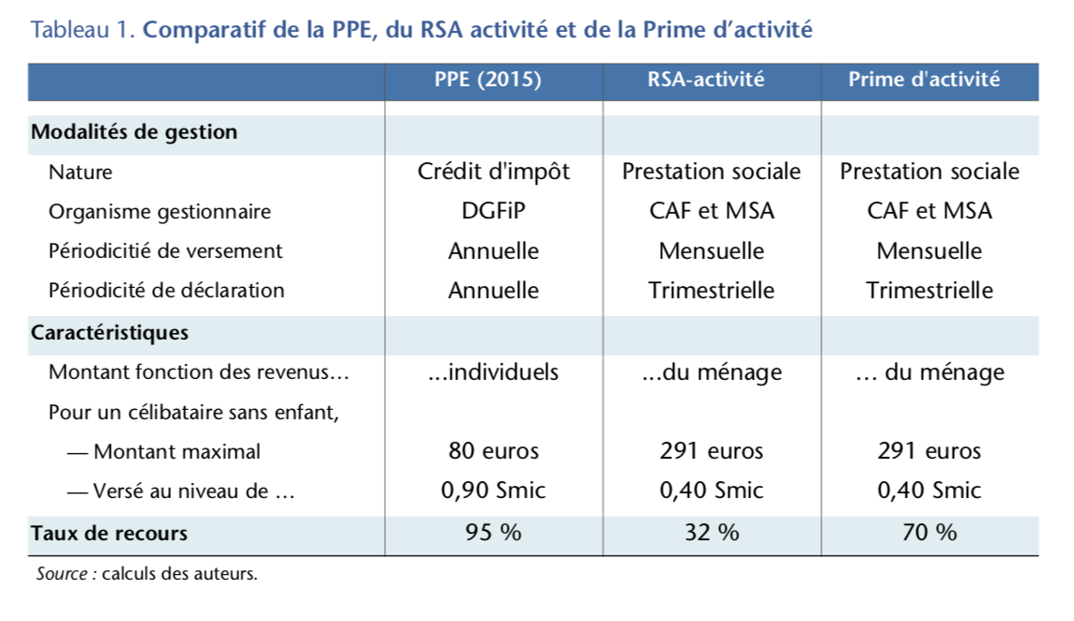Source : Allègre et Ducoudré, « Prime d’activité : quelle efficacité redistributive et incitative », Policy Brief n°37, Ofce, 2018.
Les enjeux de la création de la prime d’activité ont été situés, principalement, sur un plan technique et non-politique. Ce choix est peut-être lié au statut de « nouvel entrant » de Christophe Sirugue dans le champ de la protection sociale, sans doute également à la volonté de ne pas créer un horizon d’attente identique à celui du RSA, annoncé comme une « nouvelle équation sociale » et dont les effets immédiats ont été très modestes et à assurer l’appropriation (ou en tout cas la non-contestation) de ce nouveau droit au sein de l’appareil d’État, notamment auprès de Bercy.

L’effet « Gilets jaunes » sur la prime d’activité
Le 17 novembre 2018, un mouvement social de grande ampleur et au « répertoire de mobilisation » largement inédit, quoiqu’il puisse être réinscrit dans une série de « mouvements des places », s’est déclenché. Très massivement suivi et porté par des catégories de la population au sein desquelles ouvriers et employés étaient très fortement représentés, aux côtés de petits entrepreneurs, de salarié.e.s des services et de professions de santé et du social, mais aussi de figures de la précarité contemporaines comme les familles monoparentales ou les personnes en situation de handicap, les « Gilets jaunes » ont témoigné d’une colère et d’une frustration vis-à-vis de l’injustice des prélèvements sur la consommation, notamment d’énergie dans le cadre de l’application de la « taxe carbone », mais ils ont conduit à une remise beaucoup plus systématique et radicale de l’ordre républicain en place. Largement précédée par la contestation des mesures d’abaissement des limitations de vitesse autorisées sur certains types de routes, des manifestations de violence envers différents édifices publics voire symboles de la Nation ont émaillé le mouvement, avant qu’une très sévère répression policière s’ensuive.
Face à cette contestation d’ampleur et de forme largement inédites, le Président de la République a annoncé une série de mesures en faveur du pouvoir d’achat des travailleurs modestes. Conscient des effets de la stagnation pluridécennale des revenus et des contraintes fortes sur le « pouvoir d’achat », très souvent évoquées par l’expression de « dépenses contraintes » (voir « L’impouvoir d’achat. Quand les dépenses sont contraintes »), un « état d’urgence économique et sociale » a été évoquée. Suite à son allocution télévisée du 9 décembre 2018, un décret a été pris le 21 décembre 2018 pour revaloriser la prime d’activité. Cet instrument a donc été retenu pour apporter une réponse aux difficultés économiques des catégories populaires. Disponible et perçu comme efficace (pour les raisons évoquées précédemment), il a paru être préférable à une formule de type « Accords Matignon » qui avaient répondu à la crise de Mai 1968 et contribué à des revalorisations salariales massives issues de négociations avec les partenaires sociaux. En tant que tel, cela démontre à quel point la construction d’un ensemble d’instruments d’action publique à visée redistributive, financés par l’impôt (ce à quoi je ferai par la suite référence en parlant de fiscalisation, même si, d’un point de vue technique, l’option fiscale n’a précisément pas été retenue pour mettre en œuvre la prime d’activité) et mis en œuvre à travers des prestations sociales, se sont développés au cours des dernières décennies. L’existence d’une prestation financée par l’impôt et servie par un opérateur de l’État ouvrait la possibilité d’engager une redistribution sans passer par la négociation. Pour être plus exact, la promesse présidentielle d’un coup de pouce de 100 € pour un salarié rémunéré au SMIC a été réalisée à 90 % par la revalorisation de la Prime d’activité et à 10% par celle du SMIC.
Le décret du 21 décembre 2018 introduit deux modifications à la trajectoire de bonification prévue dans la loi de finances 2018-2022 :
– « une augmentation du plafond de revenus à partir duquel la bonification atteint son montant maximal, qui est porté de 95 fois le SMIC à 120 fois le SMIC, permettant ainsi d’élargir le nombre de bénéficiaires ;
– une revalorisation du montant maximal de la bonification, qui passe de 12,782 % à 29,101 % du montant forfaitaire, permettant ainsi d’en augmenter le montant. »
Dit autrement, la mesure retenue a consisté à augmenter de 90 € le montant de la prime d’activité pour les personnes rémunérées au niveau du SMIC, par la revalorisation du montant maximal du bonus individuel, ouvert à partir de 0,5 SMIC et atteignant son maximum au niveau du SMIC. De ce fait, le « point de sortie » a été étendu à 150 % du Smic pour une personne seule sans enfant, contre 130 % avant la réforme.
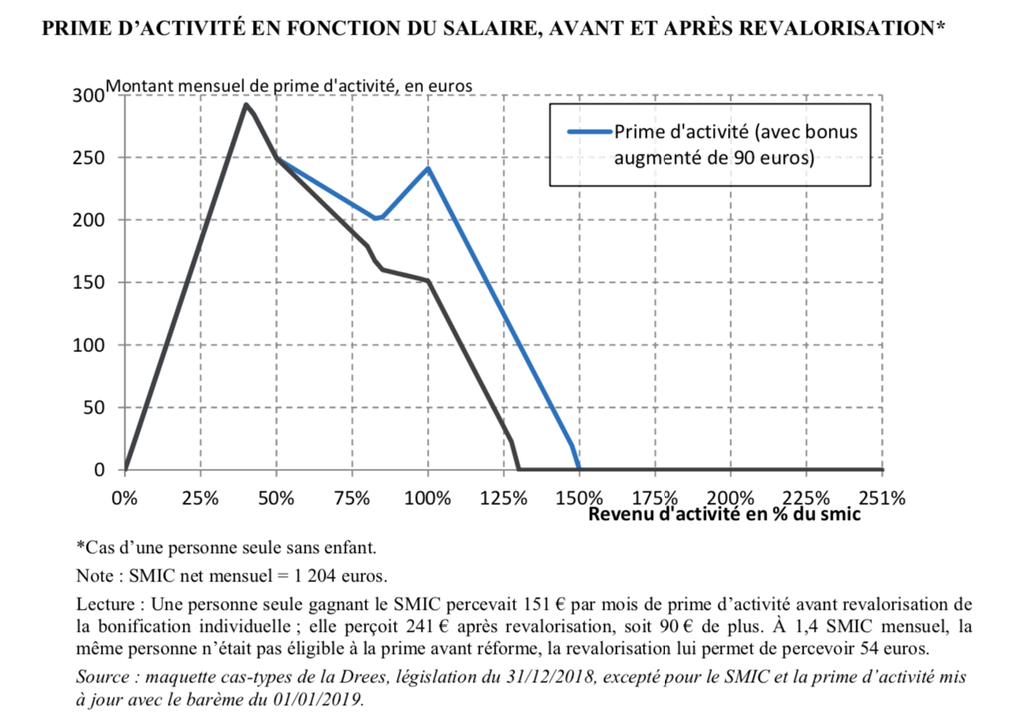
Source : rapport AN, 2019, p. 13.
Une hausse du financement de la prestation, de l’ordre de 70% de 2018 à 2020, a été actée, pour couvrir l’augmentation du taux de recours d’une part et l’élargissement de la cible visée d’autre part.
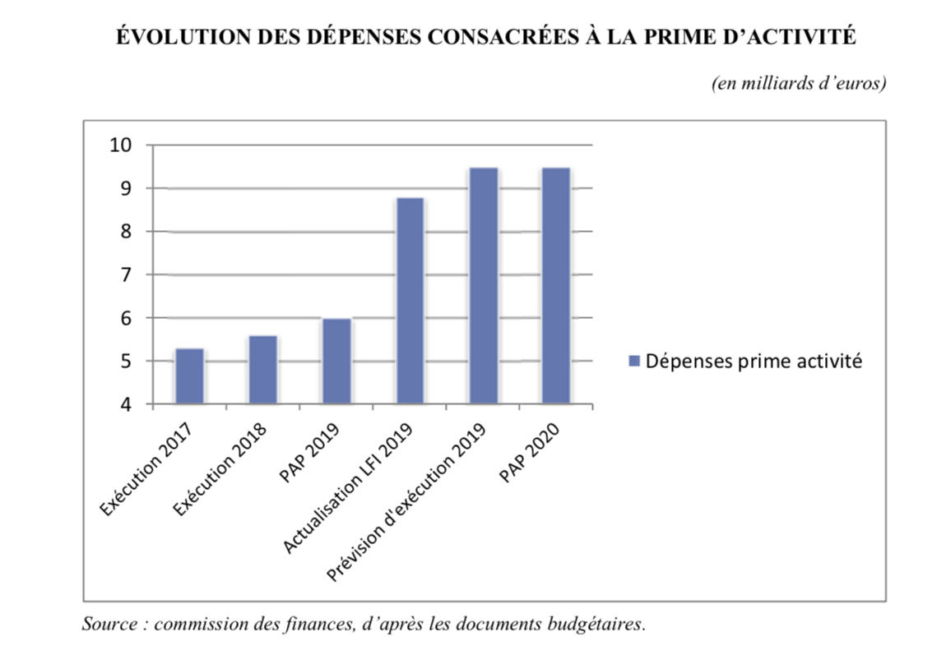
Source : rapport AN, 2019, p. 12.

Comme l’indique un rapport parlementaire déjà cité dans le cadre de la préparation de la loi de finances 2020 :
« La revalorisation de la prime d’activité a favorisé une forte progression du nombre de foyers bénéficiaires, qui s’élève à 4,1 millions en mars 2019, soit 1,25 million de plus qu’en septembre 2018. Cette hausse s’explique à la fois par l’arrivée de nouveaux éligibles (550 000 foyers) qui bénéficient du recul du point de sortie de la prime, ainsi que par la progression du taux de recours de la part des foyers déjà éligibles (700 000 foyers), ce qui peut notamment s’expliquer par l’importante communication dont a fait l’objet la revalorisation de la prime d’activité. »
Un élargissement de la cible et un taux de recours renforcé pour la partie de la population déjà concernée expliquent donc l’augmentation massive des foyers bénéficiaires de cette prestation.
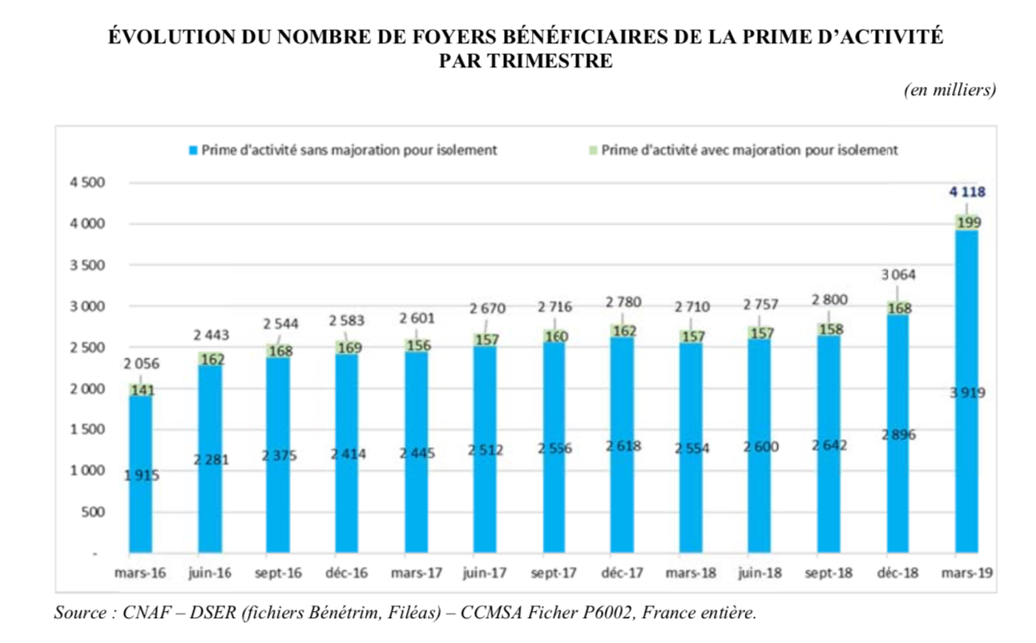
Source : rapport AN, 2019, p.14.

Enfin, un dernier élément notable, qui explique en partie les raisons pour lesquelles la prime d’activité est interprétée comme un succès : sa revalorisation pourrait avoir un impact significatif (de l’ordre de 0,5 points) sur le taux de pauvreté. Ainsi, le gouvernement pourrait annoncer, fin 2021, une baisse de grande ampleur de la pauvreté monétaire relative, quasi exclusivement du fait de cette revalorisation. Néanmoins, un déplacement vers des ménages à revenu intermédiaire apparaît comme un risque vis-à-vis des objectifs initiaux. En effet, la revalorisation s’appliquant au bonus individuel et celui-ci concernant les personnes dont la rémunération est supérieure à 0,5 SMIC, « la part des foyers bénéficiaires dont les revenus sont compris entre 1 250 € et 2 000 € par mois est passée de 39 % à 55 %. À l’inverse, la part de foyers bénéficiaires dont les revenus mensuels sont inférieurs à 1 000 € passe de 41 % à 30 % entre mars 2018 et mars 2019. » Autant dire que c’est cette fois la logique de la Prime Pour l’Emploi qui affecte la Prime d’activité : la prestation remonte l’échelle des revenus pour solvabiliser, de manière beaucoup plus générale, les salaires. Ce qui ne l’empêchera sans doute pas d’avoir un effet positif substantiel sur le taux de pauvreté monétaire en 2019, et en particulier pour les familles monoparentales. Cette évolution invite à souligner les enjeux politiques et normatifs inhérents au choix d’instaurer et surtout de développer cette prestation, malgré l’apparence de rationalité technocratique et l’indéniable succès de l’opération.

Du « succès » de la prime d’activité à la fermeture des possibles alternatifs
Les éléments de la brève mais spectaculaire trajectoire institutionnelle de la prime d’activité invitent à formuler une série de réflexions sur les enjeux inhérents à cette construction d’action publique. En effet, en déterminant et en confirmant une voie de réforme, la prime d’activité ouvre un « sentier de dépendance » dans lequel il est probable que les choix ultérieurs s’engagent, en quelque sorte « contraints » par les étapes précédentes, a fortiori lorsque celles-ci sont interprétées comme un succès, et un succès qui accroît les marges de l’État, financeur et opérateur, à travers la CNAF, de la prestation.
Le premier choix, le plus évident, qui est fait en développant la prime d’activité est de confirmer l’orientation retenue au moment de la création du RSA. En effet, en fusionnant l’ancien RMI et l’ancienne Allocation Parent Isolé et en créant un dispositif d’intéressement pour les travailleurs ayant des revenus modestes, la réforme du RSA avait décidé d’attribuer l’intégralité du surcroît de financement à des travailleurs et à « geler » les montants du RSA socle, même si un consensus des associations et des personnes en situation de pauvreté existe pour souligner son montant insuffisant. La rationalité de la « pente » d’intéressement qui fait que chaque euro gagné par le travail est cumulable, en partie (62%) avec les revenus des prestations, néglige une évolution concomitante, mais néanmoins spectaculaire. En effet, depuis la crise de 2008, qui est survenue l’année même de l’adoption du RSA par le Parlement, le fait le plus massif est le décrochage des revenus d’activité du premier décile de la population. Dit autrement, depuis que la solidarité est « active », les plus pauvres se trouvent plus que jamais exclus du marché du travail. Les « victimes collatérales du RSA » le sont tout autant de la prime d’activité, même si le sens de cette seconde prestation est différent dans la mesure où elle vise clairement des travailleurs modestes et non pas à « faire le lien » avec le RSA socle dont elle est clairement dissociée. De la même manière, le choix d’une prestation familialisée contribue à prolonger les choix, pourtant contestables, retenus au moment de la création du RSA. Les femmes mariées à des conjoints ayant des revenus moyens ou élevés sont exclues de la prestation. Surtout, au-delà de cet élément, il y a une cohérence à promouvoir la prime d’activité en même que l’indemnisation du chômage est révisée à la baisse. La même logique visant le « chômage volontaire » et les « trappes à inactivité » est à l’œuvre ; le soutien aux revenus d’activité est préféré au revenu de remplacement ; la fiscalité à la cotisation. Le soutien à la prime d’activité dit, en négatif, l’absence de légitimité croissante des revenus pour celles et ceux qui ne travaillent pas, de même que l’importance de l’accompagnement social est court-circuitée par le développement de cette prestation au prisme exclusivement monétaire. Les deux éléments qui ont marqué l’année 2019 sont donc en forte cohérence idéologique, même s’ils tiennent à des logiques hétérogènes. Tous deux signalent à quel point les groupes constitués sur une base socio-professionnelle cèdent la place à des cadres d’intelligibilité et de mise en forme du monde social où les ménages (catégorie que l’on peut et doit bien sûr entendre au sens fiscal mais également au sens d’une unité de mesure fondamentale de la statistique publique produisant des indicateurs de niveau de vie par exemple, au sens d’un principe de vision et de division du monde social) l’emportent.
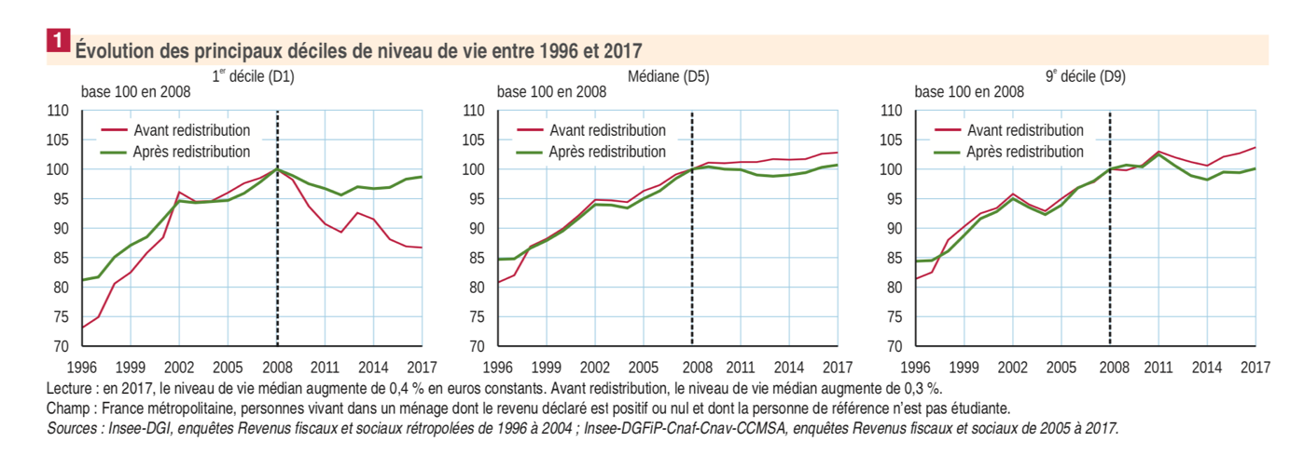

De ce point de vue, la France pourrait être en train de s’engager dans une trajectoire institutionnelle à la fois proche et différente de celle des États-Unis. Proche dans la mesure où le développement de l’Earned Income Tax Credit a été spectaculaire au cours des dernières décennies, du fait du soutien bipartisan dont cette prestation qui cible les travailleurs pauvres dispose, et des effets démontrés de réduction de la pauvreté de cette prestation. La trajectoire est néanmoins différente dans la mesure où il est clair, aux États-Unis, que le soutien aux bas revenus s’est substitué aux prestations pour les pauvres qui ne travaillent pas, tandis que la France articule ces deux formes de prestation. Néanmoins, une diminution tendancielle des niveaux de financement des prestations non-liées à l’emploi, comme le sont les Aides Personnalisées au Logement ou le Revenu de Solidarité Active, peuvent laisser penser qu’une évolution semblable, quoique moins radicale, puisse être en cours. Il suffit de lire les conclusions d’une note de France stratégie, organisme rattaché au Premier ministre, et mentionnée en exergue de cet article, pour se convaincre que cette dégradation de la situation des pauvres qui ne travaillent pas est déjà un fait avéré.
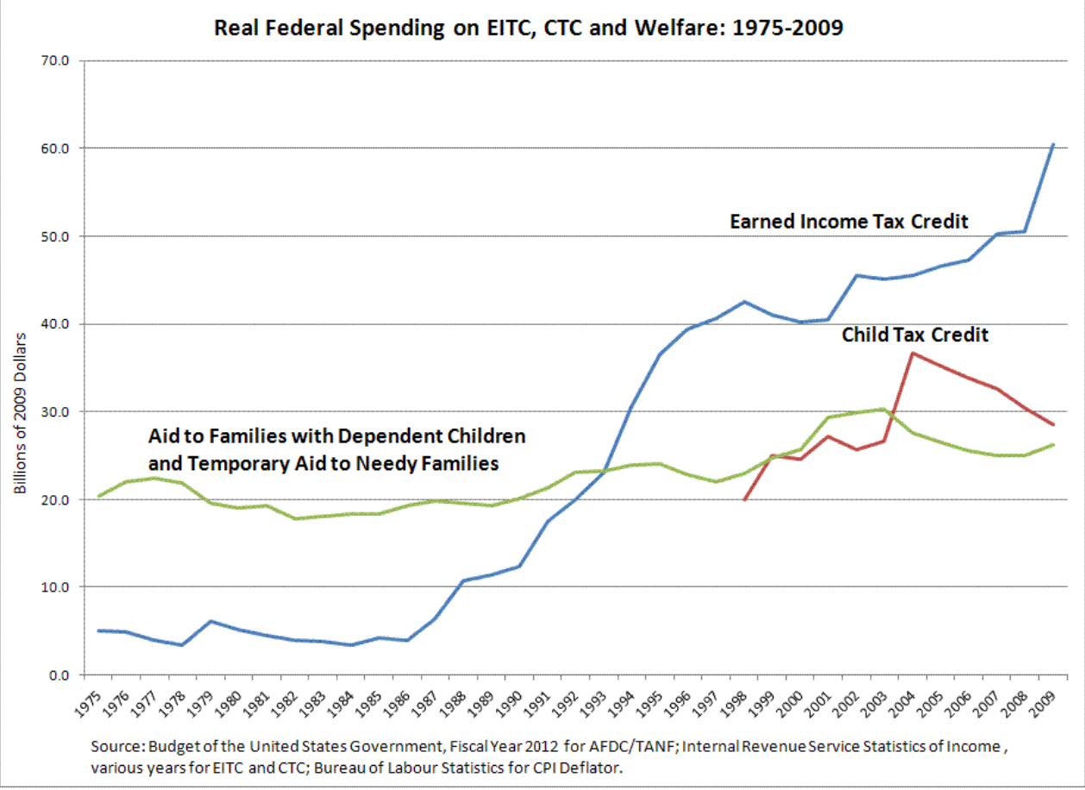

Source : Tax Policy Center
Enfin, la revalorisation exceptionnelle de la prime d’activité décidée par le gouvernement et actée par le décret du 21 décembre 2018 invite à souligner à quel point la logique initiale de la prime d’activité a été transformée (on pourrait aller jusqu’à dire subvertie) par son utilisation pour matérialiser un « coup de pouce au SMIC ». En effet, on peut légitimement y voir une substitution de la prime d’activité, calculée sur la base des revenus du foyer, à la politique salariale et notamment aux revalorisations du SMIC qui en faisaient partie. La logique de revalorisation salariale générale, passant par la négociation, est en quelque sorte rendue obsolète par le développement et l’extension de cette prestation. Il est, de ce point de vue, logique que l’existence et le développement de la prime d’activité aient justifié le refus récent d’un coup de pouce au SMIC. Dans un débat portant sur la pertinence de la réponse apportée à l’échec du RSA, Guillaume Allègre soulignait à quel point le couple SMIC élevé et allègements de cotisations salariales constituait un équivalent fonctionnel de la Prime Pour l’Emploi et que rien n’empêchait de consolider cette association permettant de soutenir les bas revenus par le biais du salaire, sans exercer un surcoût jugé prohibitif sur l’emploi.

Il convient donc de resituer le développement récent de la prime d’activité, dans l’histoire pluri-décennale de la politisation de l’impôt comme dernier recours quand les autres pans de la protection sociale ont été « cadrés » comme des charges affectant la compétitivité des entreprises (« Sous les impôts, la lutte des classes »). Comme indiqué au sujet de la réforme de l’indemnisation du chômage, l’actuel gouvernement semble trouver sa cohérence dans un renforcement de l’étatisation de la protection sociale (que ce soit le financement ou la régulation) et accentuer des dynamiques à l’œuvre depuis au moins trois décennies. Même si, dans un contexte marqué par un chômage structurel depuis plusieurs décennies, l’introduction d’une composante « bévéridgienne » dans le financement et l’organisation de la protection sociale peut apparaître indispensable, voire souhaitable, il n’y a aucune évidence au caractère plus redistributif de prestations financées par l’impôt vis-à-vis de la cotisation, argument pourtant central dans les décisions d’importation de mesures venues des pays nordiques. D’autant plus qu’une des principales différences entre les démocraties sociales nordiques et la France est l’association étroite des syndicats aux décisions et à leur mise en œuvre, à un niveau très décentralisé pour ce qui concerne le Danemark par exemple. En France, l’étatisation à l’œuvre dans le social, perceptible à travers les évolutions récentes des politiques sociales confiées aux Départements, se double d’une recentralisation.

Conclusion : les Gilets jaunes ont permis à l’État de prendre le social en mains
On trouve dans le livre, déjà cité, de Laurent Jeanpierre In Girum, une des meilleures analyses de la manière dont un ensemble d’éléments de l’organisation politique et administrative ont été déstabilisés par le mouvement des « Gilets jaunes ». Il montre qu’une double réponse, répressive d’un côté, et délibérative d’un autre, a été apportée par l’État à ce mouvement. L’argument ici développé invite à souligner qu’un des apports les plus durables de la réponse apportée aux Gilets jaunes tiendra peut-être, outre les recompositions des techniques de maintien de l’ordre, à la recomposition de l’État social à laquelle ce mouvement a donné lieu. En suivant la perspective d’histoire profonde, d’inspiration anarchiste, de James C. Scott, ce diagnostic, déjà formulé, peut être précisé. Ce dernier indique en effet que « la forme-État est un continuum institutionnel reposant sur un « plus ou moins d’État plutôt que sur une opposition tranchée entre État et non-État. » La séquence ouverte par le mouvement des Gilets jaunes et les réactions qu’il aura suscitées aboutit sans aucune équivoque à plus d’État. Du point de vue de l’État social, l’ensemble complexe d’institutions relevant du droit social, de la protection sociale et des services publics qui le constitue cède la place à des prestations directement conçues et servies par l’État, ce qui prolonge une tendance à l’œuvre dans les politiques d’assistance. Elle est, de plus, parfaitement cohérente avec l'étatisation de la gouvernance de l'assurance-chômage de la réforme de 2019 et des caisses de retraite dans le système à points en cours d'adoption en 2020.
Ce trait est d’autant plus remarquable que de nombreuses analyses attribuent à l’affaiblissement de l’État social le déclenchement de ce mouvement (notamment à travers la raréfaction de l’offre de services publics dans certains territoires). Cet essai montre que le mouvement a constitué une fenêtre d’opportunité pour l’État dans un triple processus, entamé au préalable et prolongé par d’autres réformes, d’étatisation, de centralisation des procédures d’allocation de la protection sociale et d’orientation vers les travailleurs, y compris ceux – c’est-à-dire d’abord celles – qui ont de très faibles rémunérations, par opposition aux sans-emploi. La prime d’activité a simplement été l’instrument, immédiatement disponible et considéré comme correspondant le mieux à la finalité recherchée, quand bien même ce n’était pas la sienne à l’origine.
Si le succès de la prime d’activité est indéniable, les questions qu’il pose sont légitimes et nécessaires, d’autant plus que la croissance de cet instrument s’est opérée de manière discrète, d’abord parce qu’il s’agissait de « « répondre » à un échec retentissant, celui du RSA-activité, ce qui imposait donc de ne pas reproduire l’effet d’annonce qui avait marqué la séquence de réforme initiée en 2007 ; ensuite parce qu’en se voulant accessible au plus grand nombre et en parlant un langage stabilisé dans les cadres sociaux (le « coup de pouce au SMIC ») mais clairement obsolète du point de vue de la référence à l’instrument d’action publique concrètement mobilisé, la réponse apportée aux Gilets jaunes n’a pas levé la confusion. Elle a simplement contribué à accentuer la manière dont l’État resserre son emprise sur la sphère sociale et redessine les frontières inférieures du marché du travail. Les rémunérations modestes sont revalorisées par un mécanisme qui ne change pas radicalement les situations mais les rend plus supportables d’un point de vue monétaire. Dans le même temps, le clivage entre modestes actifs et inactifs se creuse.
Tout l’enjeu maintenant est de savoir si, en lien avec les autres réformes de la protection sociale conduites par le gouvernement, cette forme de redistribution aura pour effet de satisfaire une partie des demandes d’augmentation du pouvoir d’achat et donc de diviser les mouvements toujours en cours ou – cette seconde hypothèse n’est pas totalement exclusive de la première – de contribuer à diriger vers l’État des revendications qui auraient pu s’exprimer vis-à-vis des employeurs par exemple, au risque d’accroître la frustration à laquelle la mesure est censée répondre.
Bibliographie
- Allègre, Guillaume, Ducoudré, Bruno, « Prime d’activité : quelle efficacité redistributive et incitative ? » OFCE Policy Brief, 37, 16 octobre 2018.
- Askenazy, Philippe, « Le SMIC : questions-réponses », La vie des idées, 31 mars 2008.
- Aucante, Yohann, « La retraite du Nord », La vie des idées, 23 décembre 2019.
- Barbier, Jean-Claude, « Au-delà de la flexi-sécurité, une cohérence sociétale solidaire au Danemark », in Serge Paugam (dir.), Repenser la solidarité. L’apport des sciences sociales, Puf, 2011, p. 473-490.
- Cusset, Pierre-Yves, Maigne, Gautier, Vermersch, Gaston, « Protection contre la pauvreté et gains monétaires au travail depuis 20 ans », Note d’analyse, France stratégie, décembre 2019.
- Deville, Clara, « Les chemins du droit. Dématérialisation du RSA et et distance à l’État des classes populaires rurales », Thèse pour le doctorat de sociologie, UPJV, décembre 2019.
- Dupont, Stella (rapporteure spéciale), Rapport fait au nom de la commission des finances, de l’économie générale et du contrôle budgétaire sur le projet de loi de finances pour 2020, par M. Joël Giraud, annexe n°41, Solidarité, insertion et égalité des chances.
- Duvoux, Nicolas, « RSA : les impensés d’une réforme », La vie des idées, 21 mai 2008.
- Duvoux, Nicolas, « Le RSA et les défis de la solidarité », La vie des idées, 1er juin 2009.
- Duvoux, Nicolas, « Le RSA et le non-recours », La vie des idées, 1er juin 2010.
- Duvoux, Nicolas, « Comment l’assistance chasse l’État social », Idées économiques et sociales, 2013/1, n°171, p.10-17.
- Duvoux, Nicolas ; Palier, Bruno (dir.), « Quelle réforme pour le Revenu de Solidarité Active et la Prime Pour l’Emploi ? », Débats du Liepp, n°1, 2014.
- Duvoux, Nicolas, Papuchon, Adrien, « Qui se sent pauvre en France ? Pauvreté subjective et insécurité sociale », Revue française de sociologie, 2018/4, p. 607-647.
- Gomel, Bernard, Méda, Dominique, Serverin, Evelyne, « La Prime d’activité rattrapée par la logique du RSA », Connaissance de l’emploi, n°192, 2016.
- Guillaud, Elvire, Zemmour, Michaël, Amoureux, Victor, « Le financement par cotisations freine-t-il la redistribution ? Une analyse en comparaison internationale », Revue française des affaires sociales, n°4, 2018, p.75-101.
- Jeanpierre, Laurent, In girum, les leçons politiques des rond-points, La Découverte, 2019.
- Jobard, Fabien, Fillieule, Olivier, « Un splendide isolement. Les politiques françaises du maintien de l’ordre », La vie des idées, 24 mai 2016.
- Le Galès, Patrick, Vezinat, Nadège (dir.), L’État recomposé, Puf/La vie des idées.fr, 2014.
- Lelièvre, Michèle, Remila, Nathan, « Dépenses pré-engagées : quel poids dans le budget des ménages ? », Les Dossiers de la Dress, n°25, mars, 2016.
- Lemoine, Benjamin, « Sous les impôts, la lutte des classes », La vie des idées, 18 décembre 2019.
- Martinache, Igor, « L’impouvoir d’achat. Quand les dépenses sont contraintes », La vie des idées, 7 mai 2019.
- Mazet, Pierre, « Vers l’Etat-plateforme. Dématérialisation de la relation administrative », La vie des idées, 2 avril 2019.
- Schwartz, Olivier, « Peut-on parler de classes populaires ? », La Vie des idées, 13 septembre 2011.
- Scoot, James C., Homo Domesticus. Une histoire profonde des premiers États, Paris, La Découverte, 2019.
- Sirugue, Christophe, « Réforme des dispositifs de soutien aux revenus d’activité modeste », Paris, La Documentation Française, 2013.
- Alexis Spire, Résistances à l’impôt, attachement à l’État. Enquête sur les contribuables français, Seuil, 2018. Compte rendu dans laviedesidees.fr, le 18 décembre 2019.
Publié dans laviedesidees.fr le 4 février 2020

Rapport Assemblée Nationale, 2019, n° 2301, fait au nom de la commission des finances, de l’économie générale et du contrôle budgétaire sur le projet de loi de finances pour 2020, par M. Joël Giraud, annexe n°41, Solidarité, insertion et égalité des chances, Rapporteure spéciale, Stella Dupont, 2019, p. 9.
Pierre-Yves Cusset, Gautier Maigne, Gaston Vermersch, « Protection contre la pauvreté et gains monétaires au travail depuis 20 ans », Note d’analyse, France stratégie, décembre 2019.
Michèle Lelièvre, Nathan Remila, « Dépenses pré-engagées : quel poids dans le budget des ménages ? », Les Dossiers de la Dress, n° 25, mars 2016.
Il est intéressant de noter que plusieurs désignations ont cherché, au cours des dernières années, à identifier ces parties de la population qui appartiennent aux catégories dominées dans l’espace social, mais non aux segments les plus défavorisés de celui-ci. Voir Olivier Schwartz, « Peut-on parler des classes populaires ? » La vie des idées.fr, 2011 ou, plus récemment, Nicolas Duvoux et Adrien Papuchon, « Qui se sent pauvre en France ? Pauvreté subjective et insécurité sociale », Revue française de sociologie, 2018/4, p. 607-647.
La vie des idées a amplement traité les enjeux de la création du RSA et consacré un dossier au non-recours à la composante activité du nouveau dispositif : voir « Les impensés d’une réforme » ; « Le RSA et le non-recours » et « Le RSA et défis de la solidarité ».
Christophe Sirugue, « Réforme des dispositifs de soutien aux revenus d’activité modeste », La Documentation Française, 2013. La lettre de mission souligne l’extrême difficulté de la tâche, la réforme devant améliorer le taux de recours mais à budget constant et sans faire de perdants, équation mathématiquement impossible…
Bernard Gomel, Dominique Méda et Evelyne Serverin, « La Prime d’activité rattrapée par la logique du RSA », Connaissance de l’emploi, n°192, 2016.
Dans une thèse récemment soutenue, la sociologue Clara Deville (« Les chemins du droit. Dématérialisation du RSA et distance à l’État des classes populaires rurales », UPJV, décembre 2019) souligne que le « succès » de la Prime d’activité, en partie imputé à la dématérialisation, a conduit à appliquer cette logique au RSA-socle, de manière à accroître le taux de recours à cette prestation, compte non-tenu des différentes barrières rencontrées par les publics plus fragiles de cette prestation, voir Pierre Mazet, « Vers l’État-plateforme. La dématérialisation de la relation administrative », La vie des idées, 2019.
L’annonce d’un taux de recours relativement faible par rapport aux anticipations effectives a pu être confirmée par des entretiens avec plusieurs hauts fonctionnaires ayant participé, dans des positions différentes, à l’adoption de la Prime d’activité. Ce qui pourrait sembler être un détail de la genèse de cette prestation est un révélateur du hiatus entre une interprétation scientifique, extérieure à la logique des acteurs impliqués par rapport à la compréhension de celles et ceux qui mobilisent des stratégies d’action pour faire adopter tel ou tel dispositif au sein de l’appareil d’État, notamment de ses ministères considérés comme dépensiers. Ainsi, pour les chercheurs, l’annonce de la création d’une prestation avec un taux de non-recours de 50 % apparaissait comme un renoncement et un choix contestable, notamment vis-à-vis de l’instauration d’un droit « portable » qui aurait assuré un taux de recours plus élevé (comme la PPE). Pour un certain nombre d’acteurs impliqués, ce taux présentait le double d’intérêt de représenter un progrès, modeste mais conséquent, par rapport au taux de recours de 38 % du RSA activité d’une part et de ne pas envoyer de signal de dépenses susceptible de provoquer une réaction de Bercy d’autre part. Une fois le droit instauré, le ministère des finances ne pourrait pas ne pas verser les prestations correspondant à l’ouverture des droits, ce qui s’est effectivement passé.
C’est l’interprétation de Clara Deville, op. cit., p. 259.
Laurent Jeanpierre, In girum, les leçons politiques des ronds-points, La Découverte, 2019.
Rapport Assemblée Nationale, 2019, n° 2301, fait au nom de la commission des finances, de l’économie générale et du contrôle budgétaire sur le projet de loi de finances pour 2020, par M. Joël Giraud, annexe n°41, Solidarité, insertion et égalité des chances, Rapporteure spéciale, Stella Dupont, 2019,
Rapport Assemblée Nationale, 2019, n° 2301, fait au nom de la commission des finances, de l’économie générale et du contrôle budgétaire sur le projet de loi de finances pour 2020, par M. Joël Giraud, annexe n°41, Solidarité, insertion et égalité des chances, Rapporteure spéciale, Stella Dupont, p. 11.
Rapport Assemblée Nationale, 2019, n° 2301, fait au nom de la commission des finances, de l’économie générale et du contrôle budgétaire sur le projet de loi de finances pour 2020, par M. Joël Giraud, annexe n°41, Solidarité, insertion et égalité des chances, Rapporteure spéciale, Stella Dupont, p.14.
On voit là d’ailleurs une différence entre le quinquennat Hollande où la création de la Prime d’activité était allée de pair avec une revalorisation de 10% du RSA socle et le contexte actuel.
Voir cette interview de Dominique Méda : https://www.lci.fr/population/prime-d-activite-pour-les-smicards-un-tel-systeme-maintient-les-femmes-dans-la-dependance-de-leur-mari-2107823.html
Bertrand Bissuel, « Le gouvernement refuse de donner un coup de pouce au SMIC », Le Monde, 17 décembre 2019, https://www.lemonde.fr/politique/article/2019/12/17/pas-de-coup-de-pouce-du-gouvernement-en-faveur-du-smic_6023154_823448.html
Guillaume Allègre, « Y a-t-il une troisième voie entre RSA et PPE ? », Nicolas Duvoux ; Bruno Palier (dir.), « Quelle réforme pour le Revenu de Solidarité Active et la Prime Pour l’Emploi ? », Débats du Liepp, n°1, 2014.
Elvire Guillaud, Michaël Zemmour et Victor Amoureux, « Le financement par cotisations freine-t-il la redistribution ? Une analyse en comparaison internationale », Revue française des affaires sociales, n°4, 2018, p. 75-101.
Jean-Claude Barbier, « Au-delà de la flexi-sécurité, une cohérence sociétale solidaire au Danemark », in Serge Paugam (dir.), Repenser la solidarité. L’apport des sciences sociales, Puf, 2011, p. 473-490.
Sur le versant répressif, la chronologie des événements commence à être connue. Voir l’article de Yann Bouchez, Samuel Laurent et Nicolas Chapuis, « Allez-y franchement, n’hésitez pas à percuter, cela fera réfléchir les autres. Le jour où la doctrine de maintien de l’ordre a basculé », Le Monde, 9 décembre 2019 : https://www.lemonde.fr/societe/article/2019/12/07/8-decembre-2018-recit-d-une-journee-incandescente-ou-la-doctrine-du-maintien-de-l-ordre-a-change_6022042_3224.html. Elle conforte largement les analyses de Fabien Jobard et Olivier Fillieule, « Un splendide isolement. Les politiques françaises du maintien de l’ordre », La vie des idées, 24 mai 2016.
Sur la même dynamique à l’œuvre dans d’autres domaines d’action publique, voir le livre dirigé par Patrick Le Galès et Nadège Vezinat, L’État recomposé, Puf/La vie des idées.fr, 2014.
James C. Scott, Homo Domesticus : une histoire profonde des premiers États, Paris, La Découverte, 2019, p. 39.
Nicolas Duvoux, « Comment l’assistance chasse l’État social », Idées économiques et sociales, 2013/1, n°171, p. 10-17.

